0 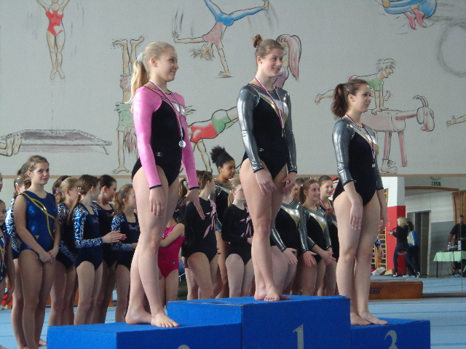 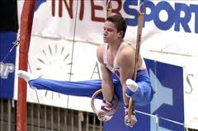

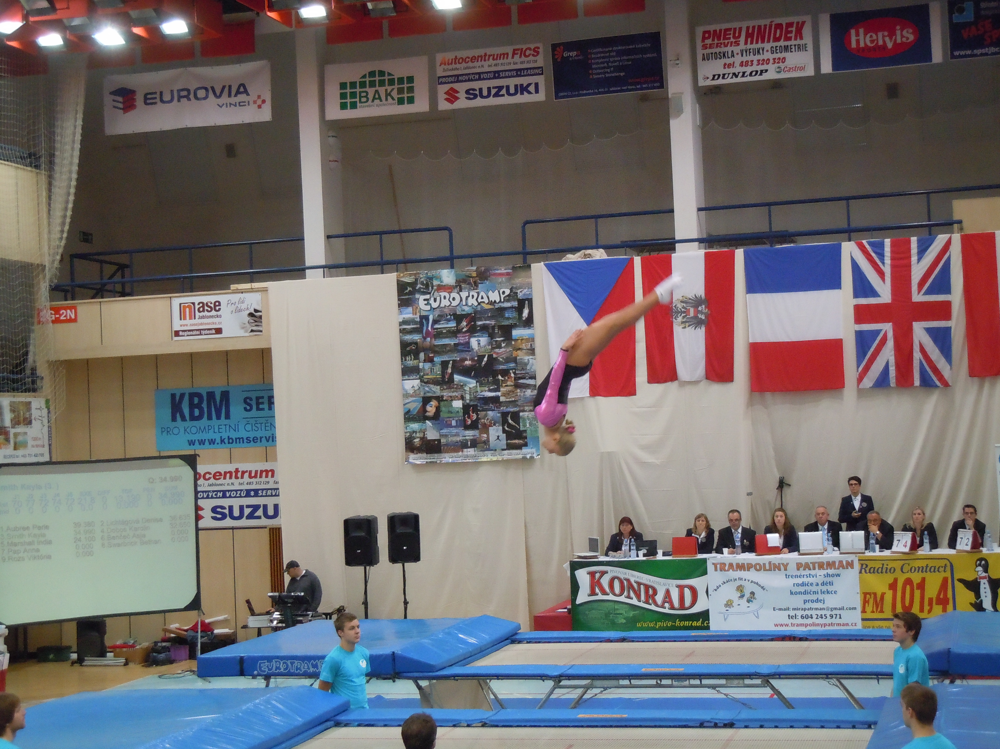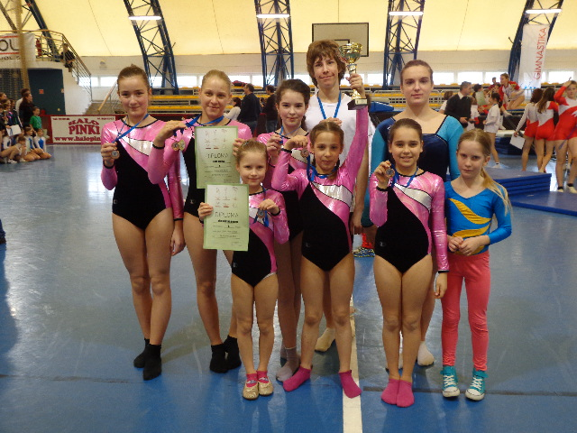

DRUŠTVO ZA ŠPORTNO REKREACIJO MURSKA SOBOTA
SEKCIJA ŠPORTNE GIMNASTIKE
PRIREJA
GIMNASTIČNO AKADEMIJO
KI BO V PETEK, 30. 5. 2014, OB 17. URI
V TELOVADNICI OŠ III MURSKA SOBOTA

PREDSTAVILI SE BODO:

- TELOVADKE IN TELOVADCI GIMNASTIČNEGA VRTCA
- DEKLICE IN DEČKI GIMNASTIČNE SEKCIJE

VABLJENI

